Ростовская область, Семикаракорский район, г. Семикаракорск
Муниципальное бюджетное общеобразовательное учреждение
«Средняя общеобразовательная школа № 2 им. А. А. Араканцева
г. Семикаракорска»

ПРОЕКТ
«Роль учителя в формировании здорового образа жизни
у младших школьников»

Номинация «Лучший воспитательный проект, направленный на формирование здорового образа жизни в образовательных организациях среднего и профессионального образования»

Направление «Пропаганда здорового образа жизни у детей и молодежи «группы риска», обеспечивающих формирование жизненного стиля с доминированием ценностей здорового образа жизни, действенной установки на отказ от употребления психоактивных веществ, становления приоритетов содержательного досуга и здорового образа жизни»

2023 год

Содержание

- Здоровый школьник – главная цель современного образования и воспитания
  - Здоровьесберегающие технологии в учебном процессе
  - Формы, методы и приемы реализации здорового образа жизни в школе
- Деятельность учителя начальных классов по пропаганде здорового образа жизни
- Здоровьсберегающая среда школы
- Методы диагностики состояния здоровья школьников. Вывод
- Заключение
- Список литературы
- Приложение

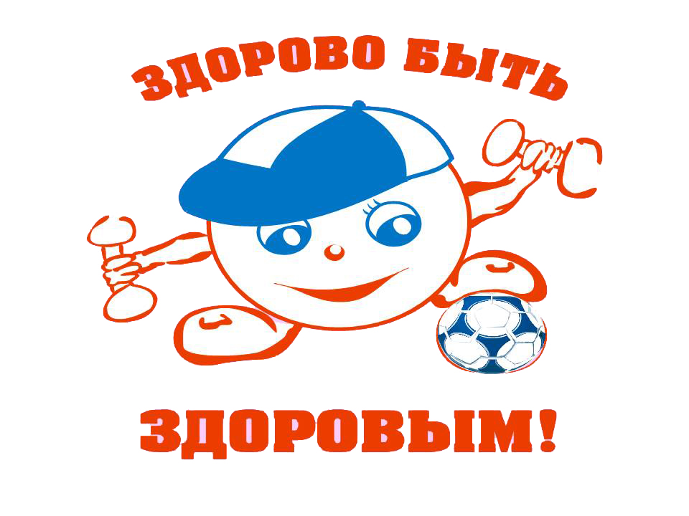
Информационная карта проекта

Автор проекта
Фамилия, имя, отчество | Божко Анна Анатольевна
Город, область | Семикаракорск, Ростовская область
Образовательное учреждение | МБОУ СОШ №2 им. А. А. Араканцева  г. Семикаракорска
Описание проекта
Название проекта
«Роль учителя в формировании здорового образа жизни
у младших школьников»
Объект исследования | Использование здоровьесберегающих технологий в начальной школе
Предмет исследования | Работа учителя начальных классов по формированию навыков здорового образа жизни у младших школьников
База исследования | Обучающиеся 2а класса МБОУ СОШ№2
Краткое содержание проекта
Здоровье гораздо более зависит
от наших привычек и питания,
чем от врачебного искусства.
(Д. Леббок)
Цель проекта:
- роль учебно-воспитательного процесса в пропаганде здорового образа жизни школьников;
- формирование жизненного стиля с доминированием ценностей здорового образа жизни, действенной установки на отказ от употребления психоактивных веществ;
- актуализация темы здоровья, здорового образа жизни, ответственного поведения;
- повышение уровня побуждений учащихся и родителей к ведению здорового образа жизни
Основа проекта
Образовательные стандарты
- формирование установки на здоровый образ жизни;
- развитие необходимых физических качеств: выносливости, силы, ловкости, гибкости, скоростных качеств, достаточных для того, чтобы выдерживать необходимые умственные и физические нагрузки;
- формирования у детей индивидуальной системы здорового образа жизни, сохранения и укрепления здоровья;
- становление приоритетов содержательного досуга и здорового образа жизни;
- формирование у младших школьников устойчивой мотивации к отказу от табакокурения, употребления алкоголя, наркотиков;
- овладение умениями противостоять негативному давлению социума;
- привлечение внимания школьников к физической активности, как составной части здорового образа жизни
Обучающийся должен знать:
- основы здорового образа жизни и факторы, влияющие на него
Планируемые результаты работы
Личностные:
- принятие ценностей здорового образа жизни, потребности в физическом самосовершенствовании, занятиях спортивно- оздоровительной деятельностью
Метапредметные:
- умение самостоятельно определять цель и составлять план деятельности; самостоятельно осуществлять, контролировать и корректировать деятельность;
- умение общаться и взаимодействовать в процессе совместной деятельности;
- умение использовать средства ИКТ в решении когнитивных, коммуникативных и организационных задач;
- владение навыками рефлексии как осознания совершаемых действий и их результатов
Воспитательные:
- воспитание активной жизненной позиции, ответственного отношения к своему здоровью;
- формирование навыков ЗОЖ;
- воспитание культуры общения;
- формирование чувства ответственности за свое здоровье
Вопросы, направляющие проект
Основополагающий вопрос |  | Работа учителя начальных классов по формированию навыков здорового образа жизни у младших школьников
Проблемные вопросы |  | - В чём заключается учебно-воспитательная работа в школе по формированию навыков здорового образа жизни?  - Каковы основные методы и средства этой работы?  - Какую работу вести для достижения поставленных целей?
Учебные вопросы
Учебные вопросы |  | - Какие здоровьесберегающие технологии учителя школы используют на уроках?  - Какие формы, методы и приемы реализации здорового образа жизни применяют в школе?  - Какова роль учителя начальных классов в пропаганде здорового образа жизни для младших школьников?  - Какова здоровьесберегающая среда школы?
Сведения о проекте
Необходимые начальные знания, умения, навыки
Навыки работы с веб-сервисами для ведения блогов, поисковыми системами, текстовыми редакторами, редакторами изображений
Учебные мероприятия
Актуализация (проверка начальных знаний по данной теме, выявление уровня заинтересованности темой, определение целей проекта)
Подготовительный (знакомство с материалом по заданной теме)
Проектирование (анализ изучаемого вопроса, подбор и исследование дополнительных материалов из источников и Интернет)
Создание публикации или презентации (выбор программного обеспечения для создания публикации или презентации, корректировка материалов, написание содержательной части)
Дизайн (разработка дизайна, графических элементов, обработка графики)
Тестирование (проверка удобства навигации, целостность данных, корректность ссылок и орфография)
Публикация (размещение результатов исследования на сервере организации)
Презентация исследования (представление итогового проекта для обсуждения и оценивания)
Материалы и ресурсы, необходимые для проекта
Технологии — оборудование
Компьютер(ы), принтер, цифровой фотоаппарат, проекционная система, сканер, сеть Интернет
Технологии — программное обеспечение
СУБД/электронные таблицы, программы обработки изображений, программы разработки веб-сайтов, веб-браузер, текстовые редакторы мультимедийные системы, программы для создания презентации
Материалы на печатной основе |  | Учебники, методические пособия, хрестоматии, лабораторные пособия, справочный материал и т.д.
План проведения проекта
Подготовительный |  | - Подбор литературы, отбор информации по теме  - Диагностика и подготовка сценарного материала  - Формирование целевой группы участников проекта  - Проверка знаний учащихся, которые помогут в изучении темы  - «Мозговой штурм» в группах: выбор темы исследования в группах  - Создание презентации
Основной |  | - Работа в группах: «дебаты» о значимости спорта и здорового образа в жизни человека  - Подготовка вики-статьи по результатам исследования  - Решение поставленных задач проекта через организацию мероприятий, направленных на привлечение внимания к здоровому и безопасному образу жизни
Заключительный |  | - Защита проекта  - Подведение итогов работы над проектом, мониторинг, анализ результатов, эффективности реализации проекта  - Выпуск вики-статьи  - Оценка результативности проекта
Основные технологии реализации проекта
Метод: конкурс |  | Проведение конкурса на лучший проект социальной рекламы (плакат) о необходимости привлечения молодёжи к спорту и здоровому образу жизни
Метод: голос общественности |  | Публикация материала в печатных СМИ, на сайте школы о пропаганде здорового образа жизни у школьников
Метод: информационный |  | - Просмотр обучающимися мотивационных фильмов, роликов по заданной теме  - Выпуск здоровьесберегающих листовок для обучающихся и “мини-справочника по методам быстрого снятия эмоционального и физического напряжения” для педагогов и родителей

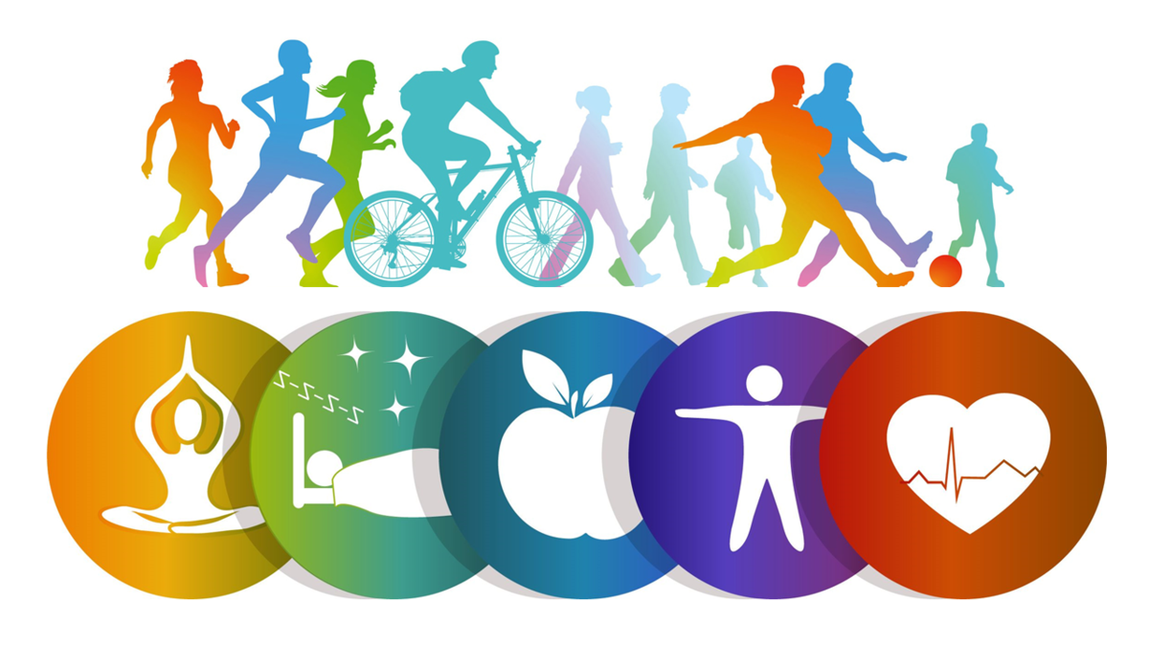

Введение

Проблема пропаганды здорового образа жизни среди младших школьников очень актуальна в современном мире и затрагивает каждого педагога.
В чём заключается учебно-воспитательная работа в школе по формированию навыков здорового образа жизни? Каковы основные методы и средства этой работы? Какую работу вести для достижения поставленных целей?
Актуальность проекта: пропаганда здорового образа жизни как одно из основных направлений в учебно-воспитательной работе учителя начальных классов.
В национальной инициативе «Наша новая школа» отмечено, что именно в школьный период формируется здоровье человека на всю жизнь. Показатели здоровья подрастающего поколения сегодня вызывают тревогу и озабоченность специалистов.
По данным НИИ педиатрии:

По результатам исследований последних лет около 25-30% детей, поступающих в 1-е классы, имеют отклонения в состоянии здоровья. За время обучения в школе число здоровых детей уменьшается в 4 раза. Количество близоруких увеличивается с 1 класса к выпускному с 3,9 до 12,3%, с нервно-психическими расстройствами – с 5,6 до 16,4 %, с нарушениями осанки – с 1,9 до 16,8%. Самая частая патология у школьников – нарушение остроты зрения, составляющее в ряде регионов России до 30-40%. Тревогу специалистов разных ведомств и служб вызывает зависимость современной молодежи от табака, алкоголя и наркотиков, а также возрастание количества ВИЧ инфицированных детей и подростков.
Дети школьного возраста значительную часть дня проводят в школе, поэтому за их состояние здоровья отвечают и педагоги. В школе должно быть сформировано здоровьесберегающее пространство, организовано качественное сбалансированное горячее питание, медицинское обслуживание. Немаловажное значение имеет рациональная организация обучения, реализация образовательных программ, обучающих навыкам ЗОЖ.

Задачи:
- Изучить литературу по теме «Пропаганда здорового образа жизни школьников как одно из основных направлений в учебно-воспитательной работе учителя начальных классов»;

- Раскрыть влияние современного образования и воспитания на сбережение и укрепление здоровья младшего школьника;

- Выяснить основную задачу педагога, содержание его деятельности по пропаганде здорового образа жизни;

- Сформировать основные методы и формы учебно-воспитательной работы по формированию навыков ЗОЖ.

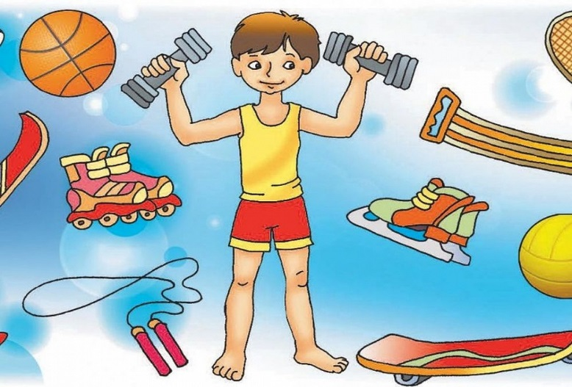

- Здоровый школьник – цель современного образования и воспитания

Проблема формирования здорового образа жизни и укрепления здоровья обучающихся стала приоритетным направлением развития образовательной системы современной школы.
Процесс формирования здорового образа жизни подрастающего поколения до недавнего времени идентифицировался с физическим воспитанием. Однако, жизнь показала, что в век стрессов и неврозов, агрессивности и равнодушия, социальных болезней и экологически неблагополучных условий существования физическому воспитанию не справиться с поставленными задачами по формированию культуры здоровья молодежи. Так возникла самостоятельная область воспитания, получившая название «формирование культуры здоровья учащихся». Ведь только с раннего возраста детям можно привить знания, навыки и привычки в области охраны здоровья, которые впоследствии превратятся в важнейший компонент общей культуры человека и окажут влияние на формирование здорового образа жизни всего общества.
Обучение здоровому образу жизни – целенаправленный, систематический и организованный процесс, который включает в себя три основные цели:

Ответственность за достижение этих целей формирования здорового образа жизни возлагается, главным образом, на школу.
Школа – это особый мир детства, в котором ребенок проводит значительную часть своей жизни. Поэтому в настоящее время в практику работы школы широко внедряются различные оздоровительные программы, способствующие формированию валеологической грамотности, здорового образа жизни учащихся, организуются оздоровительные мероприятия, причем, данная работа должна носить системный характер.
Учителя начальных классов во время урочной и внеурочной деятельности проводят «Уроки здоровья» в форме уроков-игр, уроков-сказок, театрализованных уроков и т. д. Такие формы работы позволяют шире вводить элементы занимательности. В процессе игры создаются условия для всестороннего развития личности ребенка. Игры заставляют активнее мыслить, способствуют расширению кругозора, формируют представление об окружающем мире, улучшают физическое развитие и совершенствуют психические процессы. Дети учатся понимать, при каких условиях среда обитания (школа, улица, дом) безопасны для жизни и здоровья, рассматривают свои внешние данные, свое развитие как естественный процесс, который зависит от разумного поведения.
В. А. Сухомлинский писал: «…Опыт убедил нас в том, что примерно у 85% всех неуспевающих учеников главная причина отставания в учёбе – плохое состояние здоровья, какое-нибудь недомогание или заболевание, чаще всего совершенно незаметное и поддающееся излечению только совместными усилиями матери, отца, врача и учителя». Для того, чтобы вырастить и воспитать здорового ребенка, каждой семье необходимо выбрать систему мер по укреплению и сохранению здоровья, которая должна строиться на определенном отношении родителей к организму и здоровью своего чада.

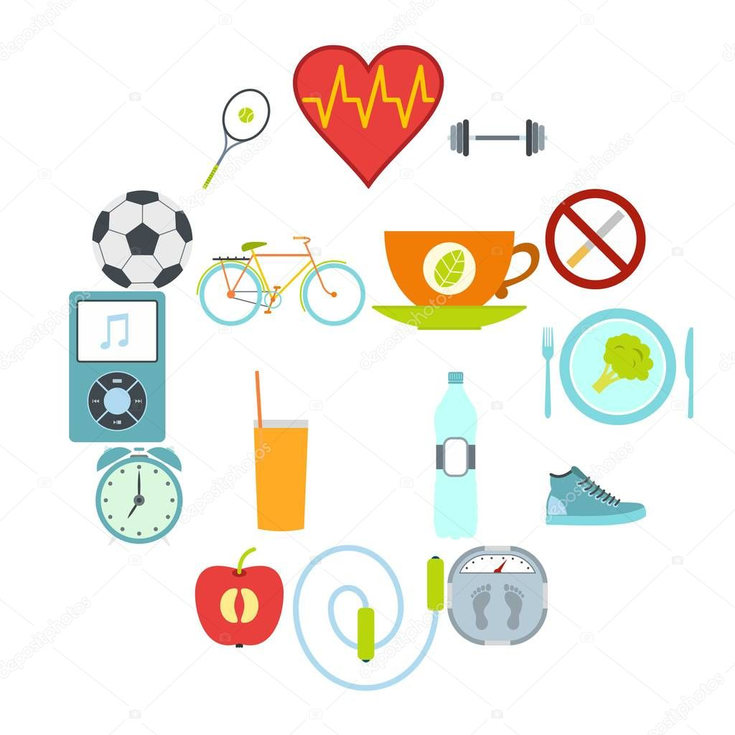
Основа этой системы – соблюдение режима дня, рациональное питание, закаливание и тренинг организма с учётом возрастных и индивидуальных особенностей, вера в силы и возможности организма.
В федеральном законе об образовании здоровье понимается как «целенаправленный процесс воспитания и обучения в интересах человека, общества, государства, сопровождающийся констатацией достижения гражданином установленных государством образовательных уровней».
В формулировке всемирной организации здравоохранения здоровье – это не только отсутствие болезней и физических дефектов, но и состояние нашего физического, душевного и социального благополучия, рассматривается как динамичный показатель жизнеспособности человека. Его характеризуют с различных сторон:

Учёные отмечают, что первый скачок в увеличении количества ребят, страдающих хроническими заболеваниями, происходит в возрасте 7 – 10 лет. Основная цель начального образования – развитие ребенка при сохранении здоровья, т. е. развитие в соответствии с принципом природосообразности.
Задача оздоровления имеет три взаимосвязанных аспекта:
- воспитательный, состоящий в воспитании у детей бережного отношения к своему здоровью, понимании ценности и важности поддержания организма в здоровом состоянии, пробуждения и роста желания соблюдать ЗОЖ;
- обучающий, состоящий в обучении детей нормам здорового образа жизни, приемам и методам его реализации, в определении вредных привычек совместно с рекомендациями по их устранению;
- оздоровительный, состоящий в профилактике заболеваний, для осуществления учебного процесса таких необходимых качеств, как уравновешенность, спокойствие, сосредоточенность, внимательность, хорошая память, мыслительные способности

В начальной школе работа в первую очередь уделяется воспитательному аспекту, так как процессы формирования личности наиболее интенсивно идут в самом раннем возрасте. Оздоровительные мероприятия направлены на профилактику и коррекцию нарушений осанки, пропаганду правил гигиены.
Большое значение имеет и психологическое направление. Проводятся специальные мероприятия по облегчению адаптации в школе, созданию психологических комфортных условий для учащихся.

  - Здоровьесберегающие технологии в учебном процессе

Понятие «здоровьесберегающая технология» относится к качественной характеристике любой образовательной технологии, показывающей, насколько решается задача сохранения здоровья учителя и учеников.
Таким образом, здоровьесберегающие технологии – это образовательные технологии, удовлетворяющие основным критериям:

Иными словами, под здоровьесберегающими технологиями следует понимать систему мер по охране и укреплению здоровья учащихся, учитывающую важнейшие характеристики образовательной среды и условия жизни ребенка, воздействующие на здоровье, цель которых – обеспечение школьнику возможности сохранения здоровья за период обучения в школе, формирование необходимых ЗУН по здоровому образу жизни, использованию их в повседневной жизни. Данные технологии должны удовлетворять принципам, которые сформулировал Н. К. Смирнов: «Не навреди!», все применяемые методы и приемы, используемые средства должны быть обоснованными, проверенными на практике, не наносящими вреда здоровью ученика и учителя. Приоритет заботы о здоровье учителя и учащегося – все используемое должно быть оценено с позиции влияния на психофизиологическое состояние участников образовательного процесса.

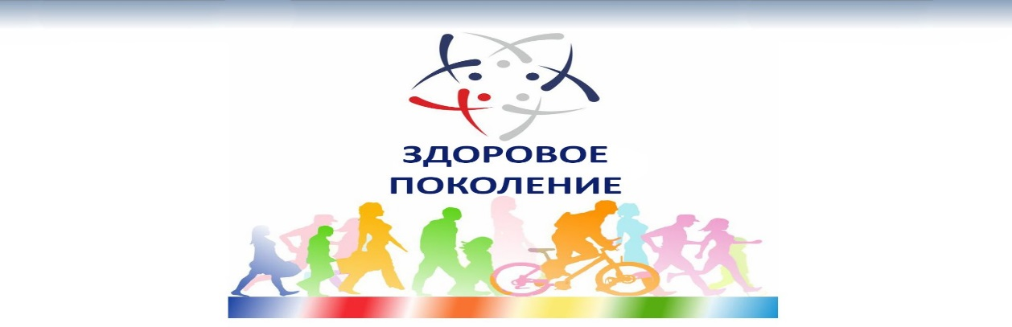

У каждого ребенка необходимо формировать ответственность за свое здоровье, только тогда он сумеет реализовать свои знания, умения и навыки по сохранности здоровья. В решении данных задач и помогут здоровьесберегающие технологии, которые можно разделить на три основные группы:

Технологии, обеспечивающие гигиенически оптимальные условия образовательного процесса

От правильной организации урока, уровня его рациональности зависит функциональное состояние школьников в процессе учебной деятельности, возможность длительно поддерживать умственную работоспособность на высоком уровне и предупреждать преждевременное утомление. Следует не забывать о гигиенических условиях урока, которые влияют на состояние здоровья учащихся и учителя.
С целью изучения критериев здоровьесбережения на уроке было проведено анкетирование учителей начальных классов, работающих в МБОУ СОШ№2, которые дали краткую характеристику критериев и уровней гигиенической рациональности урока, на основании которого можно сделать следующие выводы:
Критерии здоровьсбережения

- Обстановка и гигиенические условия в кабинете;
- Температура, свежесть воздуха, регулярная влажная уборка в классе;
- Ростовая мебель, рассадка учащихся с учетом медицинских показаний;
- Количество видов учебной деятельности (4-7 видов за урок);
- Чередование видов деятельности;
- Количество видов преподавания (наглядный способ, словесный, аудиовизуальный, самостоятельная или практическая работа);
- Наличие и место методов, способствующих активизации: метод свободного выбора (свободная беседа, выбор способа действия, свобода творчества), активные методы (ученик в роли учителя, деловая игра, дискуссия), методы, направленные на самопознание и развитие интеллекта, эмоций, общения, самооценки, взаимооценки;
- Место и длительность применения ТСО как средства для дискуссии, беседы, обсуждения;
- Поза обучающихся, чередование позы;
- Правильная посадка;
- Проведение физкультминуток, динамических пауз, дыхательной гимнастики, гимнастики для глаз, массаж активных точек;
- Наличие мотивации деятельности учащихся на уроке:
внешняя мотивация – оценка, похвала, поддержка, соревновательный момент;
стимуляция внутренней мотивации – стремление больше узнать, радость от активности, интерес к изучаемому материалу;
- Психологический климат на уроке;
- Взаимоотношения на уроке:
учитель – ученик (комфорт – напряжение, сотрудничество – авторитарность, учет возрастных особенностей);
ученик – ученик (сотрудничество – соперничество, дружелюбие – враждебность, активность – пассивность, заинтересованность – безразличие);

- Эмоциональные разрядки на уроке (шутка, улыбка, юмористическая или поучительная картинка, поговорка, афоризм, музыкальная минутка)

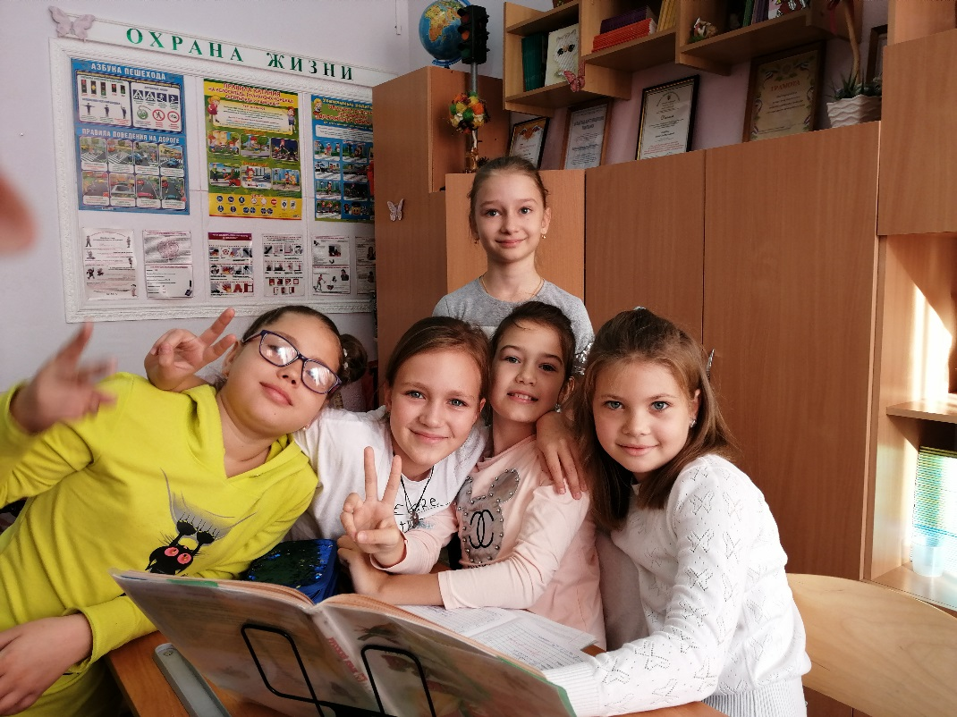
Технологии оптимальной организации учебного процесса и физической активности обучающихся

Проанализировав научно-методическую литературу, выделю четыре основных правила построения урока с позиции здоровьесберегающих технологий.

А для этого необходимо сформировать у детей интерес, мотивацию к познанию, обучению, осознание того, что он хочет узнать, готовность и умение задать вопрос.
Организация урока обязательно должна включать три этапа:
- 1-й этап: учитель сообщает информацию и стимулирует вопросы;
- 2-й этап: ученики формулируют и задают вопросы;
- 3-й этап: учитель и ученик отвечают на вопросы
Результат урока – взаимный интерес, который подавляет утомление.

Экспериментально доказано, что биоритмологический оптимум работоспособности у школьников имеет свои пики и спады как в течение учебного дня, так и в разные дни учебной недели. Работоспособность зависит и от возрастных особенностей детей.

Из диаграммы видно, что не всегда оправдана та практика, когда учитель первую, наиболее продуктивную часть урока отводит под опрос домашнего задания.

Известно, что более эффективное восстановление работоспособности происходит при активном отдыхе. Активизировать его можно с помощью специально организованных физических упражнений: физкультурная пауза, физкультурная минутка, физкультурная микропауза. Комплексы упражнений выполняются примерно на 10 и 20 минутах урока. Не надо забывать о необходимости гимнастики для снятия зрительного утомления.

Психолого-педагогические технологии здоровьесбережения

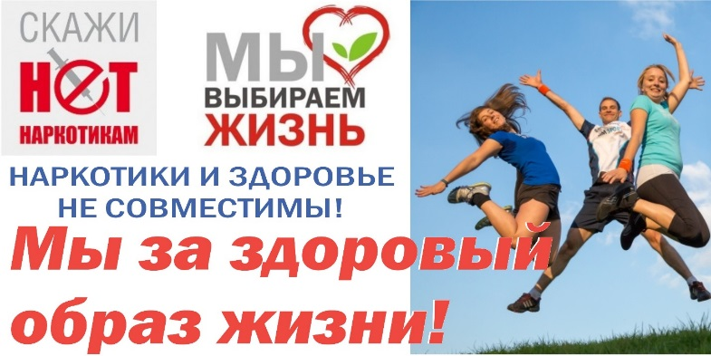

В обстановке психологического комфорта и эмоциональной приподнятости работоспособность класса повышается, что приводит к более качественному усвоению знаний, к более высоким результатам.

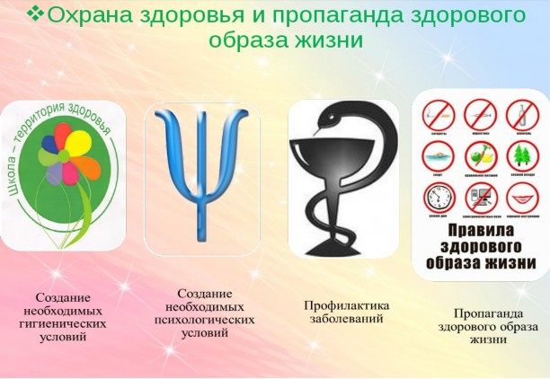
Охрана здоровья школьника предполагает не только создание необходимых гигиенических и психологических условий для организации учебной деятельности, но и профилактику различных заболеваний и пропаганду здорового образа жизни. Как показывают исследования, наиболее опасным фактором для здоровья человека является его образ жизни. Если научить человека со школьных лет ответственно относиться к своему здоровью, то в будущем у него больше шансов жить не болея. Сегодня очень важно вводить вопросы здоровья в рамки учебных предметов, что позволит не только углубить получаемые знания и осуществлять межпредметные связи, но и приучает детей постоянно заботиться о своем здоровье.

Комплексное использование личностно-ориентированных технологий

Личностно-ориентированное обучение предполагает использование разнообразных форм и методов организации учебной деятельности. При этом учителю приходится решать новые задачи:
- создание атмосферы заинтересованности каждого ученика в работе класса;
- стимулирование учащихся к высказываниям и использованию различных способов выполнения заданий без боязни ошибиться;
- создание педагогических ситуаций общения на уроке, позволяющих каждому ученику проявить инициативу, самостоятельность, избирательность в способах работы;
- создание обстановки для естественного самовыражения ученика

Образовательные технологии здоровьесберегающей направленности

Личностно-ориентированные технологии в центр образовательной системы ставят личность ребенка, обеспечение безопасных, комфортных условий ее развития и реализации природных возможностей. Личность ребенка превращается в приоритетный субъект, становится целью образовательной системы. В качестве самостоятельных направлений выделяются:

Проявления гуманного отношения, такие как любовь к детям, оптимистическая вера в них, отсутствие прямого принуждения, приоритет положительного стимулирования, терпимости к детским недостаткам, в сочетании с проявлениями демократизации отношений – правом ребенка на свободный выбор, на ошибку, на собственную точку зрения – способствуют формированию здоровой психики и высокого уровня психологического здоровья, а также формированию положительной Я-концепции личности подростка.
Технология развивающего обучения

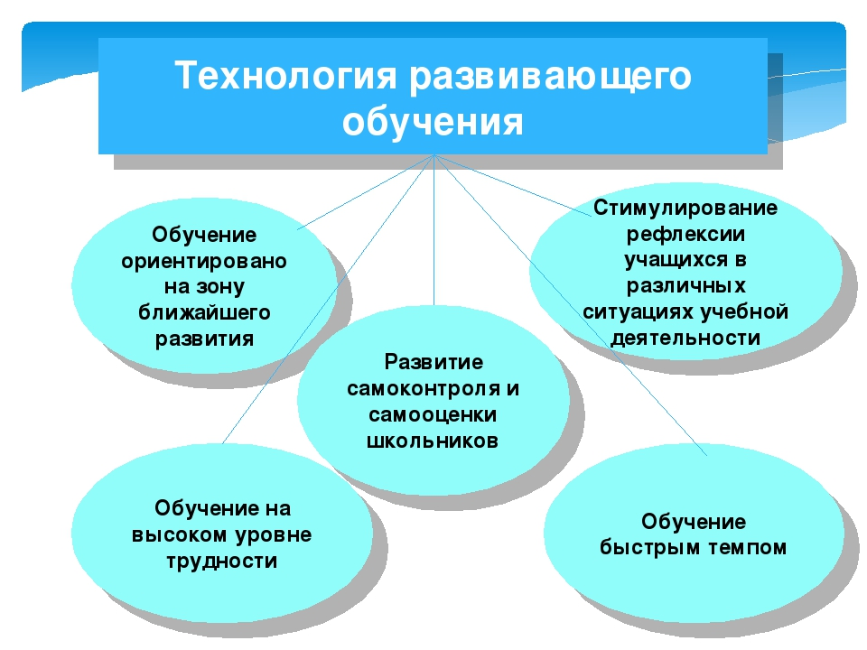

Технология уровневой дифференциации

Среди классификационных параметров этой технологии целевая ориентация на обучение каждого учащегося на уровне его индивидуальных возможностей и способностей. У учителя есть возможность дифференцированно помогать слабому ученику и уделять внимание сильному, более эффективно работать с трудными детьми. Сильные ученики активно реализуют своё стремление быстрее продвигаться вперёд и вглубь, слабые – меньше ощущают своё отставание от сильных.

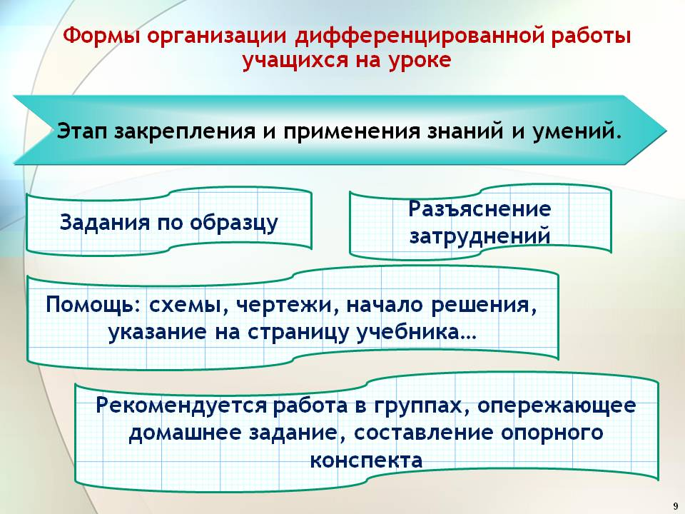
Технология психологического сопровождения

В основе данной технологии активное участие психологов в образовательном процессе школы, превращение школьного психолога в одну из ключевых фигур учебно-воспитательного процесса, основанного на принципах здоровьесбережения.

Технология раскрепощённого развития детей

Отличительными особенностями этой технологии, используемой в начальной школе, являются:
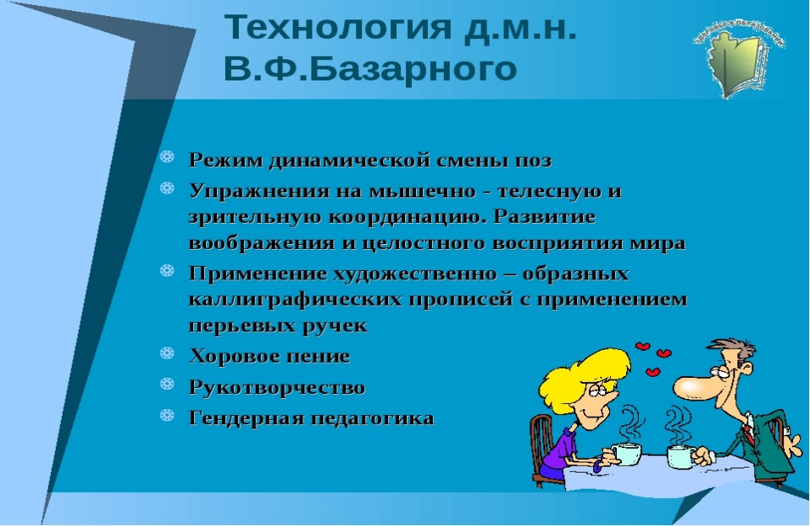
Вывод: главная задача реализации здоровьсберегающих технологий – организация образовательного пространства на всех уровнях, при которой качественное обучение, развитие, воспитание обучающихся не сопровождается нанесением ущерба их здоровью.

  - Формы, методы, приёмы реализации здорового образа жизни в школе

В здоровьесберегающих образовательных технологиях обучения применяются две группы методов:
- специфические, характерные только для процесса педагогики оздоровления;
- общепедагогические, применяемые во всех случаях обучения и воспитания
На основе своей педагогической практики выделю следующие методы:

В структуре метода выделяют приёмы, как составную часть, отдельный шаг в реализации метода.
Классификация приёмов:

- защитно-профилактические (личная гигиена и гигиена обучения);
- компенсаторно-нейтрализующие (физкультминутки, оздоровительная, пальчиковая, корригирующая, дыхательная гимнастики, лечебная гимнастика, массаж, тренинг);
- стимулирующие (элементы закаливания, физические нагрузки, приемы психотерапии, фитотерапии);
- информационно-обучающие (письма родителям, педагогам)

Использование методов и приёмов зависит от:
- профессионализма педагога;
- личной заинтересованности педагога;
- уровня, на котором используется технология.

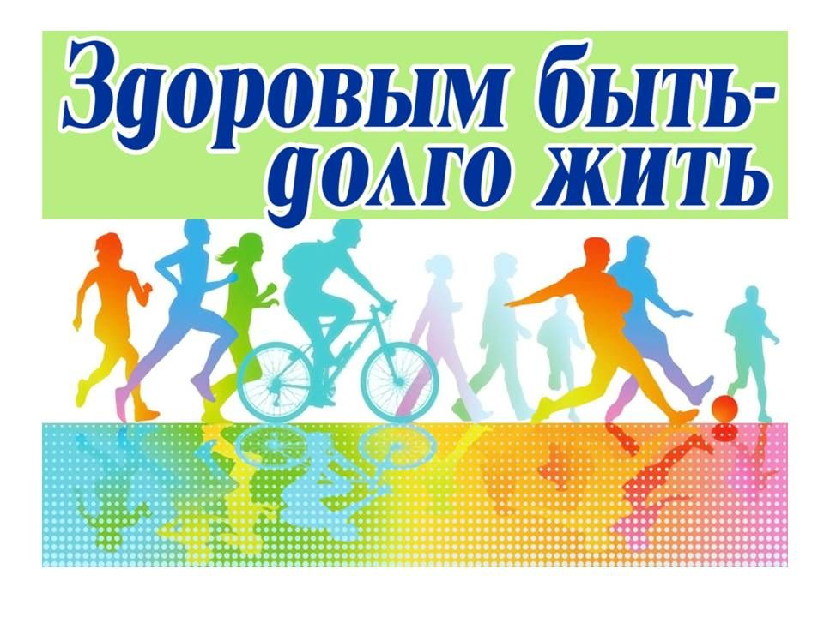

- Деятельность учителя начальных классов по пропаганде здорового образа жизни

Учебно-воспитательная работа учителя начальных классов по пропаганде здорового образа жизни осуществляется в основном в форме уроков здоровья и классных часов, на которых дети знакомятся с миром физической культуры, здоровым образом жизни, получают сведения о своём организме, гигиенических правилах, о возможностях самосовершенствования, о личной физической подготовленности и развитии, о физических упражнениях.
Главная задача учителя – сформировать у ребёнка культуру здорового образа жизни, отношение к своему здоровью как к ценности, научить навыкам управления своим здоровьем, необходимости ведения здорового образа жизни, навыкам оказания первой медицинской помощи, безопасного поведения в различных жизненных ситуациях, культуре межличностных отношений.
Если мы научим детей с раннего возраста беречь и укреплять своё здоровье и будем личным примером демонстрировать здоровый образ жизни, то можно надеяться, что будущее поколение будет более здоровым и развитым не только личностно, интеллектуально, духовно, но и физически.
Основной формой организации учебно-воспитательного процесса является урок. Сохранение здоровья должно происходить без ущерба для решения учебных, развивающих и воспитательных задач урока и включать в себя валеологические задачи. Как сделать, чтобы дети с удовольствием бежали в школу, жили активной, полноценной, интересной жизнью? Чтобы учение вызывало прилив энергии и было в радость? В своей работе я стараюсь выполнять основные требования к уроку в условиях здоровьесберегающей педагогики:
- Соблюдение санитарно-гигиенических условий;
- Обеспечение необходимых условий для продуктивной познавательной деятельности учащихся (выбор темпа и ритма урока) с учетом их состояния здоровья, особенностей развития, интересов, наклонностей и потребностей;
- Осуществление связи с ранее изученными знаниями и умениями, установление межпредметных связей;
- Привлечение возможно большего числа органов чувств учащихся;
- Логичность и эмоциональность всех этапов учебно-воспитательной деятельности;
- Смена видов деятельности на уроке, регламентация длительности основных видов (смена поз, профилактика нарушений осанки и зрения, физкульминутки);
- Создание условий для творчества;
- Дифференциация и индивидуализация процесса обучения;
- Психологическая атмосфера урока, поддержание позитива, выбор демократического стиля общения.

Используя в работе элементы из методик профессора В. Ф. Базарного, включаю динамические паузы с активизацией рецепторов стопы ног с помощью индивидуальных ковриков для ног, профилактику близорукости, расширение зрительно-двигательной активности – проведение физминуток для глаз, практикую смену мест за партой, пересаживаю с одного ряда на другой. Разнообразные дыхательные гимнастики в сочетании с шутливыми стишками, приносят пользу и снимают психологическое напряжение на уроке. Стараюсь разнообразить динамические паузы упражнениями для:

Считаю важным звеном в формировании здорового образа жизни организацию питания школьника. Работая по программе «Разговор о правильном питании», дети проводят мини-исследования, которые помогают в формировании культуры здорового питания. Теперь многие из них предпочитают полезное школьное молоко вредной газировке. С удовольствием выполняют задания «Составь меню на неделю», «Придумай овощной или фруктовый салат», «Что можно приготовить самим», «Где взять витамины зимой?».
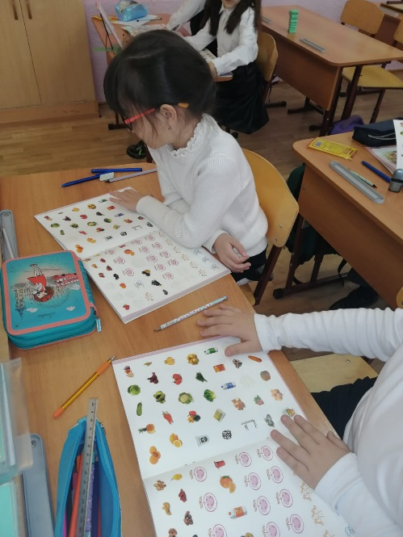 | 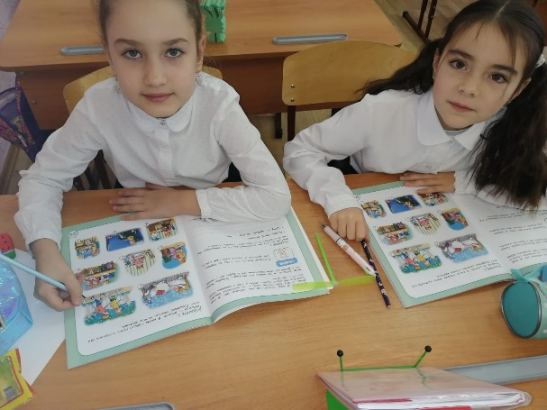

Роль учителя в сохранении здоровья учащихся значительна. Каждый день на каждом уроке дети должны не только учиться предмету, но и осознанно относиться к своему здоровью. Поэтому стараюсь вырабатывать у каждого своего ученика устойчивую привычку, потребность в выполнении физических и психологических упражнений не только в школе, но и в повседневной жизни. Традиционно считается, что основная задача школы – дать обучающимся необходимые знания, умения и навыки, не менее важная задача – сохранить при этом их здоровье. А принцип «Не навреди!» должен стать не только принципом врачей, но и всех педагогов.
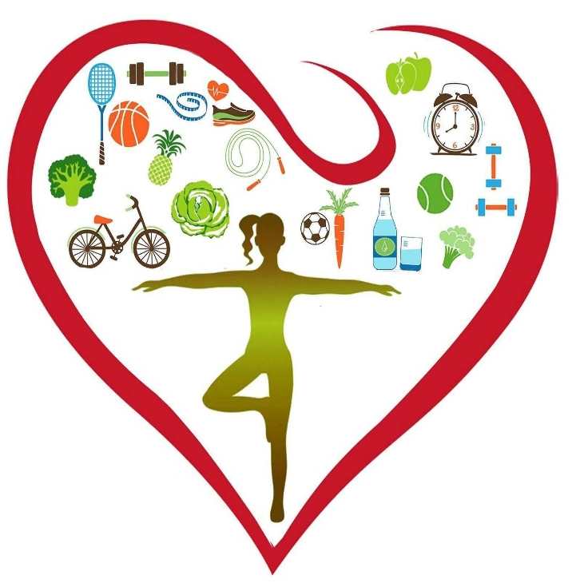

- Здоровьсберегающая среда школы

Учитывая состояние здоровья детей школьного возраста, в последние годы в нашем районе ведется активная работа по созданию здоровьесберегающей системы образовательных учреждений, направленной на формирование у детей навыков здорового образа жизни, с учетом следующих её компонентов:
- Воздушно-тепловой режим классного помещения, как один из важных факторов среды, оказывающих влияние на умственную работоспособность и состояние здоровья школьников.
В кабинете имеется градусник для отслеживания температуры воздуха, его влажности.
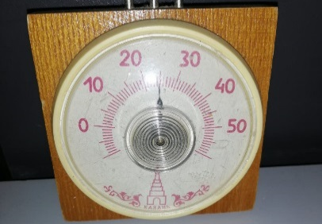
Проводится регулярное проветривание по графику, утвержденному приказом по школе, а также влажная уборка помещения.
- Световой режим классного помещения, обеспечивающий охрану зрения учащихся, предупреждающий перегрузки, стимулирующий развитие зрительного анализатора.
Освещение, созданное в кабинете, в котором я работаю, соответствует современным гигиеническим нормам, хорошего качества и достаточного уровня, что подтверждено актами проверки Роспотребнадзора.

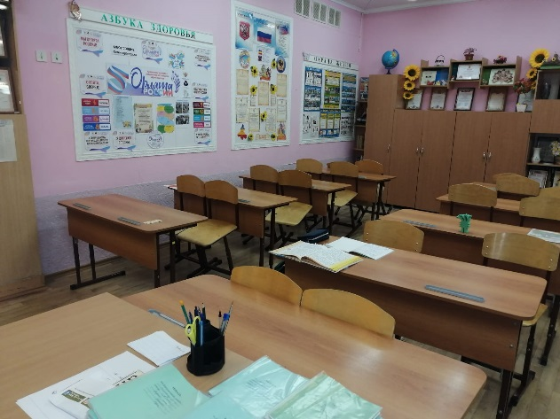
- Школьная мебель и другие предметы оборудования
Подбор мебели осуществляется в соответствии с ростом учащихся, что обеспечивает наиболее физиологичную прямую посадку, позволяет исключить деформацию позвоночника и быструю утомляемость. Важно учитывать цвет мебели, материал и правильную расстановку в кабинете. При рассаживании детей учитываю их антропометрические данные (рост) и состояние здоровья.

- Организация урока, как основной структурной единицы учебной работы с учащимися.
Гигиенически правильная организация урока дает возможность длительно поддерживать достаточно высокий уровень умственной работоспособности, необходимой для полноценного обучения. От соблюдения гигиенических и психолого-педагогических условий проведения урока зависит функциональное состояние школьников в процессе учебной деятельности, а также состояние педагога и его здоровье, что в свою очередь оказывает влияние и на здоровье обучающихся. Обязательные на уроке динамические паузы и физкультминутки являются не просто элементом двигательной активности и переключают внимание на другой вид деятельности, но и реальным фактором формирования здоровья – гармонизации всего организма ребенка, настройки его на самоисцеляющее начало. Для проведения динамических пауз использую мультимедийное оборудование, что усиливает визуальный и звуковой ряд.
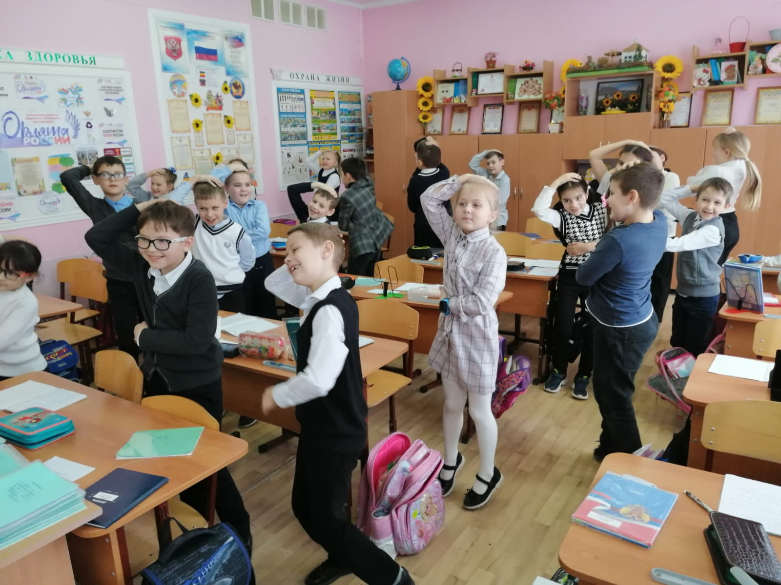
Использование и учет всех составляющих здоровьесберегающей образовательной среды позволяет мне в дальнейшем не только сохранить здоровую личность младшего школьника, но и укрепить его здоровье, развить интерес к здоровому образу жизни.

4.Методы диагностики состояния здоровья школьников

- Физическое развитие школьника

- Социальное развитие школьника

- Психологическое развитие школьника

Психологическое развитие обучающегося связано с развитием индивидуально-психологических особенностей личности, способствующих успешной социальной адаптации ребенка.

Психологическое здоровье

Большой психолого-педагогической проблемой является формирование у учащихся потребности в хорошем здоровье, обучение умению ответственно относиться не только к собственному здоровью, но и к здоровью других людей, а также сохранению среды обитания. Поэтому здоровьеориентированные цели воспитания включают развитие природных возможностей ребенка и сохранение здоровья. В качестве комплексной диагностики мотиваций и умений ЗОЖ я использую мини-сочинения на разные темы, например, «Почему надо вести здоровый образ жизни?» или анкетирование.

Результаты анкетирования учащихся 2а класса

Вывод:

Формирование здорового образа жизни школьника

5.Заключение

В современном мире здоровый образ жизни пока не занимает первое место в иерархии потребностей и ценностей человека. Но если мы, взрослые, будем учить ребенка с самого раннего возраста ценить, беречь и укреплять своё здоровье, то можно будет надеяться, что будущие поколения будут более здоровы и развиты не только личностно, интеллектуально, духовно, но и физически.
Психофизическое здоровье и эмоциональное благополучие ребенка во многом зависит от среды, в которой он живет, воспитывается и учится. Психическое здоровье является составным элементом здоровья и рассматривается как совокупность психических характеристик, обеспечивающих динамическое равновесие и возможность выполнения ребенком социальных функций. Поэтому необходимо создавать условия, обеспечивающие психологическое здоровье школьника, гуманное отношение к нему и индивидуальный подход с учетом его личных особенностей, психологический комфорт, интересную и содержательную жизнь в школе.
Таким образом, охрана и укрепление здоровья, воспитание привычки к здоровому образу жизни являются первостепенной задачей для педагогов, которые организуют разностороннюю деятельность, направленную на сохранение здоровья детей, реализацию комплекса воспитательно-образовательных, оздоровительных и лечебно-профилактических мероприятий по разным возрастным ступеням. Формирование у школьников здорового образа жизни требует создания в школе здоровьесберегающей образовательной среды при помощи здоровьесберегающих технологий.
Элементами здорового образа жизни являются:
- Воспитание здоровых привычек и навыков;
- Безопасная и благоприятная для жизни окружающая среда;
- Знания о влиянии окружающих предметов на здоровье;
- Отказ от курения, употребления алкоголя и наркотиков;
- Умеренное, соответствующее физиологическим особенностям человека питание, информированность о качестве употребляемых продуктов;
- Физически активная жизнь с учётом возрастных и физиологических особенностей;
- Соблюдение правил личной и общественной гигиены;
- Владение навыками оказания первой помощи;
- Закаливание

Организованная в школе здоровьесберегающая среда на всех уровнях образовательного пространства, при качественном обучении, развитии и воспитании, не должна наносить ущерб здоровью школьника. Использование здоровьесберегающих технологий в учебном процессе позволяет учащимся более успешно адаптироваться в образовательном и социальном пространстве, раскрывать свои творческие способности, а учителю эффективно проводить профилактику асоциального поведения. Формирование ценности здоровья и здорового образа жизни следует проводить в соответствии с возрастными и индивидуальными особенностями участников образовательного процесса. Правильное использование психолого-педагогических технологий с учётом составляющих формирования ЗОЖ позволит не только решить проблему ответственного отношения к своему здоровью, но и решит задачи охраны здоровья школьников как в психологическом, так и в физиологическом аспектах.
Диагностика сформированности представлений о ЗОЖ позволяет педагогу определить задачи работы по профилактике и укреплению здоровья обучающихся.

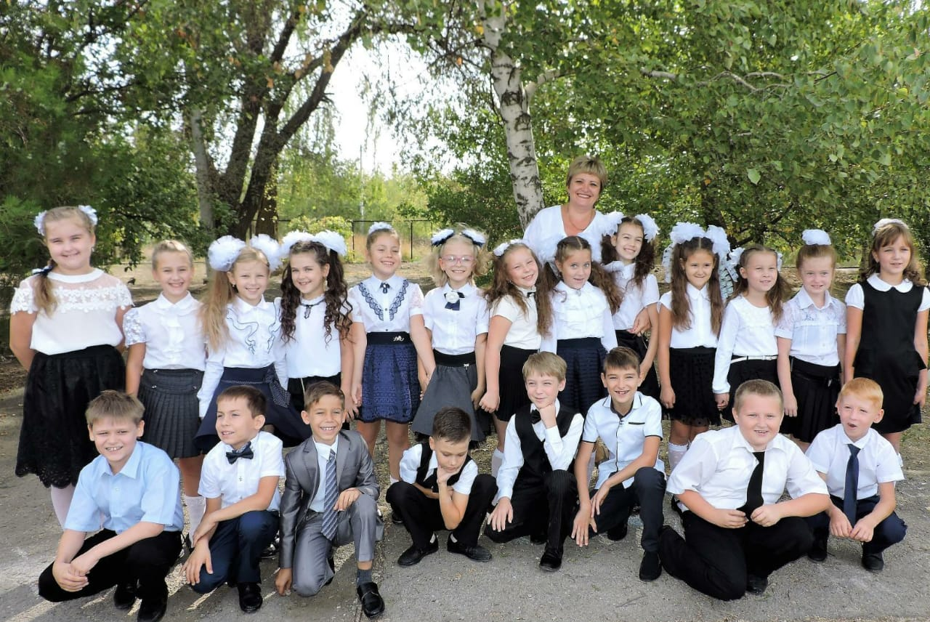

Список литературы:

- Айзман Р. Н. Внимание: здоровье школьника/ Айзман Р. Н.//Начальная школа. – 1991. - №4
- Антропова М. В. Организация режима дня школьника. / Антропова М. В. – Москва: Учпедгиз. 1955.
- Ашихмина Г. А. Организация здоровьесберегающей деятельности в школе. / Ашихмина Г. А. – Мичуринск: МГПИ, 2005
- Богданов Г. П. Школьникам – здоровый образ жизни. / Богданов Г. П.// Начальная школа. – 1991. - №6
- Борисова Л. Е. Здоровый ребенок – хороший ученик. / Борисова Л. Е.// Начальная школа. – 2000. - №9
- Гарейда В. Н., Лежнева Н. В. Научить быть здоровым. / Гарейда В. Н., Лежнева Н. В.// Начальная школа. – 2000. - №9
- Грузков В. П., Кулагина Н. А. Здоровый образ жизни учащихся. / Грузков В. П., Кулагина Н. А.// Начальная школа. – 1996. - №9
- Коростелев Н. Б. Воспитание здорового школьника/ Коростелев Н. Б. // Начальная школа. – 2000. - №9
- Кокаева Р. Ю. Растить ученика здоровым. / Кокаева Р. Ю. // Начальная школа. – 2001. - №6
- Киселева Г. П., Ковалев В. А. Как изучить состояние здоровья школьника. / Киселева Г. П., Ковалев В. А. // Начальная школа. – 2007. - №2
- Антонова Л. Н. Психологические основания реализации здоровьесберегающих технологий в образовательных учреждениях / Антонова Л. Н. – М.: МГОУ, 2004. – 100 с.
- Борисова И. П. Обеспечение здоровьесберегающих технологий в школе Борисова И. П. // Справочник руководителя образовательного учреждения. – 2005. - №10
- Бутова С. В. Оздоровительные упражнения на уроках / Бутова С. В. // Начальная школа. – 2006. - №8
- Карасева Т. В. Современные аспекты реализации здоровьесберегающих технологий / Карасева Т. В. // Начальная школа. – 2005. - №11
- Ковалько В. И. Здоровьесберегающие технологии в начальной школе / Ковалько В. И. – М.: ВАКО, 2007.
- Колесникова М. Г. Здоровьесберегающая деятельность учителя / Колесникова М. Г.// Естествознание в школе. – 2005
- Менчинская Е. А. Основы здоровьесберегающего обучения в начальной школе: Методические рекомендации по преодолению перегрузки учащихся / Менчинская Е. А. – М.: Вентана-Граф, 2008
- Митина Е. П. Здоровьесберегающие технологии сегодня и завтра /Е. П. Митина //Начальная школа. – 2006. - №6
- Шевченко Л. Л. От охраны здоровья к успеху в учёбе /Л. Л. Шевченко // Начальная школа. – 2006. - №6
- Тверская Н.В. Здоровьесберегающий подход в развитии успешности ученика / Н. В. Тверская // Образование в современной школе. – 2005. -№2

